JQuery 中的 AJAX 请求：

1、$.ajax（） 方法：

1、url 表示请求的地址

2、type 表示请求的类型 GET 或 POST 请求

3、data 表示发送给服务器的数据

格式有两种：

1、name=value&name=value

2、{key:value} success 请求成功，响应的回调函数

4、dataType 响应的数据类型

常用的数据类型有：

1、text 表示纯文本

2、xml 表示 xml 数据

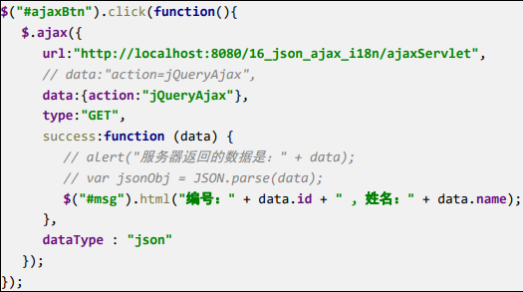3、json 表示 json 对象

2、$.get（） 方法和$.post（） 方法（是$.ajax方法的进一步封装）

url 请求的 url 地址

data 发送的数据

callback 成功的回调函数

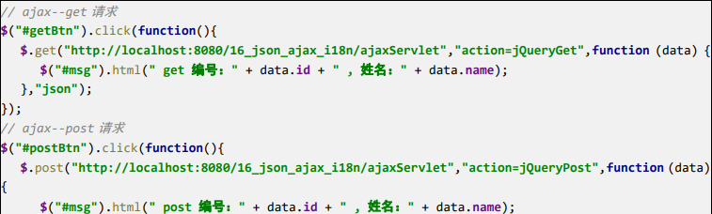type 返回的数据类型

3、$.getJson（）方法，请求返回的数据只能为JSON

url 请求的 url 地址

data 发送给服务器的数据

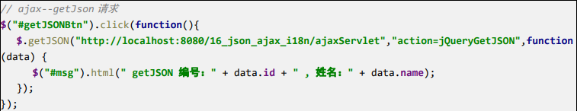callback 成功的回调函数

4、表单序列化serialize()方法，可以把表单中所有表单项的内容都获取到，并以name=value&的形式拼接

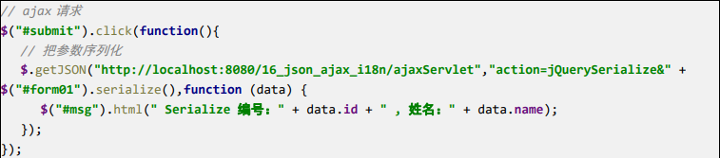 在data中使用，连接数据